Муниципальное бюджетное дошкольное образовательное учреждение
детский сад «Звёздочка»

Дидактические игры
на тему «Осень»

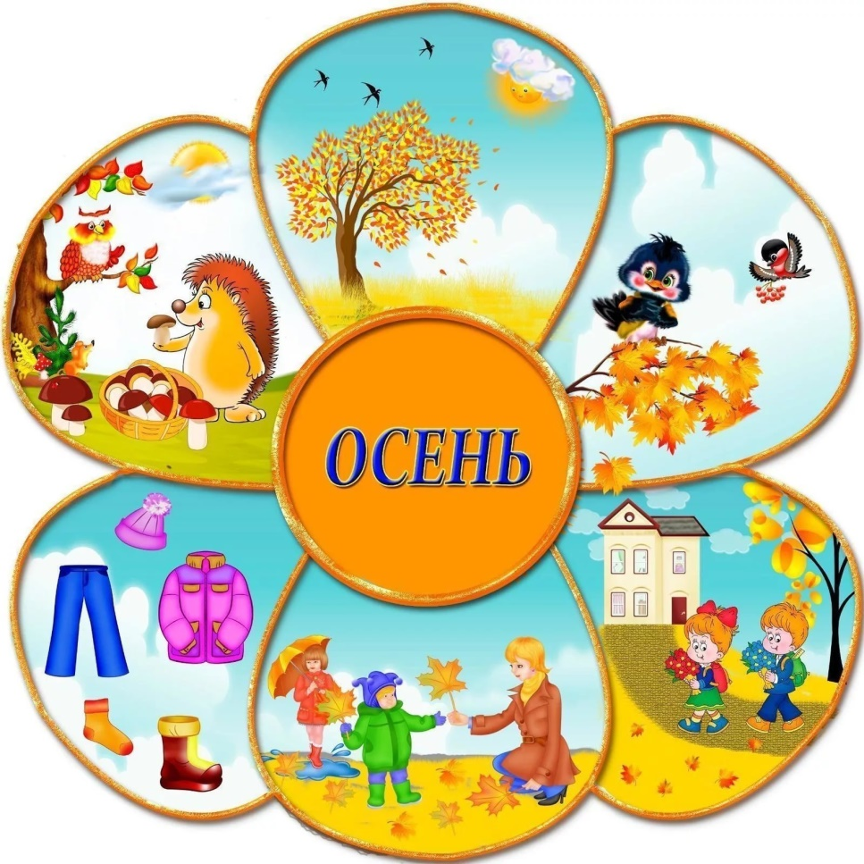

Подготовила воспитатель:
Яр Е.П.

Дидактическая игра «Осенние приметы»
Задачи: закреплять знания о приметах осени , развивать устную речь, наблюдательность, внимание, память.
Атрибуты: карточки с приметами осени (8 штук) и других времён года (5-6 штук),игровое поле, разделённое на 8 клеток.
Ход игры : дети (2 человека) по очереди берут картинку, называют, что на ней нарисовано определяют, когда это бывает. Если осенью, кладут картинку на игровое поле. Если в другое время года - убирают в сторону. Далее по каждой картинке составляют предложение, используя ключевое слово «осенью».
Дидактическая игра «Чудесный мешочек»
Задачи: совершенствовать умение на ощупь определять фрукт или овощ по его форме, правильно называть его цвет, развивать внимание, память, устную речь.
Атрибуты: мешочек, муляжи овощей и фруктов.
Ход игры: воспитатель показывает мешочек и говорит:
Я- чудесный мешочек,
Всем ребятам я — дружочек.
Очень хочется мне знать,
Как вы любите играть.
Дети складывают в мешочек муляжи овощей и фруктов. Далее по очереди берут из мешочка предмет, на ощупь определяют, что это, называют его, а потом достают.
После этого дети собираются в группы «Овощи», «Фрукты».
Дидактическая игра «Целое и часть»
Задачи: формировать умение подбирать пары картинок с изображением целого фрукта и его части, развивать устную речь, внимание, память.
Атрибуты: картинки целых фруктов и их частей.
Ход игры: играют 2 ребёнка. У одного - картинки с изображением целого фрукта, у другого -картинки с изображением его части. Один играющий выкладывает свою картинку, называет, что на неё изображено, а другой должен подобрать соответствующую.

Дидактическая игра «Две корзинки»
Задачи: совершенствовать умение различать овощи и фрукты, учить использовать в речи обобщающие слова, развивать устную речь, память, внимание.
Атрибуты: две корзинки, предметные картинки овощей и фруктов.
Ход игры: дети по очереди берут картинку, называют, что на ней изображено, определяют, к какой группе относится, и кладут в соответствующую корзинку.

Дидактическая игра «Запасы зверей»
Задачи: совершенствовать умение подбирать животным соответствующую им еду, развивать внимание, память, наблюдательность.
Атрибуты: картинки зверей, картинки с изображением растений и грибов.
Ход игры: играют 2 ребёнка. По очереди берут карточку с изображением растений или грибов, называют, что это, и кладут к картинке определённого животного.

Подвижная игра «Овощи — фрукты»
Задачи: учить различать фрукты и овощи по их внешнему виду, развивать внимание, наблюдательность.
Атрибуты: предметные картинки овощей и фруктов
Ход игры: в центре круга лежат картинки овощей и фруктов. Дети идут по кругу со словами:
« Раз, два, три — предмет любой бери!» Дети берут любой предмет и организуют группы «Овощи», «Фрукты».

Дидактическая игра « Какой сок?» («Какое варенье?»)
Задачи: совершенствовать умение различать и называть фрукты, учить образовывать прилагательные, развивать устную речь, внимание, память.
Атрибуты: корзина ,картинки фруктов
Ход игры: дети по очереди берут картинку из корзинки, называют изображённый фрукт и говорят, как будет называться сок (или варенье ) из этого фрукта. Например:
«Это яблоко — яблочный сок».

Подвижная игра «Найди пару»
Задачи: учить составлять пары листьев по одному признаку, указанному взрослым, закреплять знания о форме, цвете и размере, развивать слуховое и зрительное восприятие.
Атрибуты: осенние листья разного размера, цвета и формы.
Ход игры: дети стоят по кругу, в центре - листья (их количество по количеству детей и подобраны листья так, чтобы можно было составить пары листьев). Дети идут по кругу со словами: « Раз, два, три - лист скорей бери!» Каждый берёт листок.
Воспитатель говорит: «Найдите себе пару - листочек такого же цвета.» (Другие задания: составь пару -листья с одного дерева, или листья, отличающиеся размером: большой и маленький, или листья одного размера с одного дерева).

Игра «Что сажают в огороде?»
Цели: научить детей классифицировать предметы по определенным признакам (по месту их произрастания, по их применению), развить быстроту мышления, слуховое внимание.
«Дети, вы знаете, что сажают в огороде? Давайте поиграем: я буду называть разные предметы, а вы будете внимательно слушать и отвечать. Если я назову то, что растет в огороде, вы ответите "да", если же то, что в огороде не растет, — вы скажете "нет". Кто ошибется, тот проигрывает».
Воспитатель. Морковь.
Дети. Да!
Воспитатель. Огурцы.
Дети. Да!
Воспитатель. Свекла.
Дети. Да!
Воспитатель. Сливы.
Дети. Нет!
Если кто-то поспешит и ответит неправильно, воспитатель может сказать: «Поспешишь, людей насмешишь. Будь внимателен!»

Игра «Красный, зеленый, оранжевый»
Цель: уточнить представление детей об основных цветах, учить образовывать прилагательные, обозначающие признак предмета по цвету.
На картинки посмотри,
Какой по цвету овощ, ты скажи.
(Предметные картинки с изображением овощей.)
Красный помидор, зеленый огурец и т.д.
Игра «Круглый, овальный, треугольный»
Цель: уточнить представление детей об основных геометрических фигурах, активизировать словарь существительных.
На картинки посмотри,
Какой по форме овощ, ты скажи.
(Круглый помидор, овальный огурец, треугольная морковь и т.д.)

Игра «Четвертый лишний»
Цель: учить детей выделять в предметах их существенные признаки и делать на этой основе необходимые обобщения, активизировать предметный словарь.
На картинку посмотри,
Предмет лишний назови
И свой выбор объясни.
Помидор, огурец, яблоко, морковь.
Помидор, перец, редиска, огурец.
Огурец, помидор, кабачок, баклажан.

Игра «Скажи ласково»
Цель: учить детей образовывать существительные при помощи уменьшительно – ласкательных суффиксов.
Ты дружочек не зевай,
Да словечко приласкай.
(Помидор – помидорчик, огурец – огурчик и т.д.)

